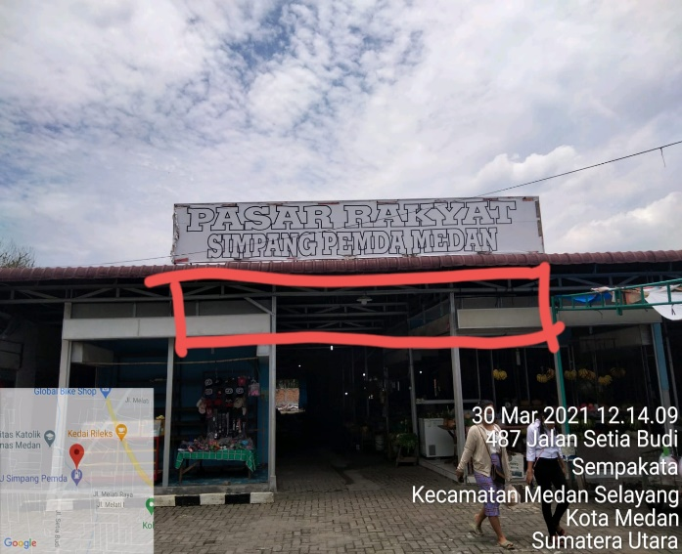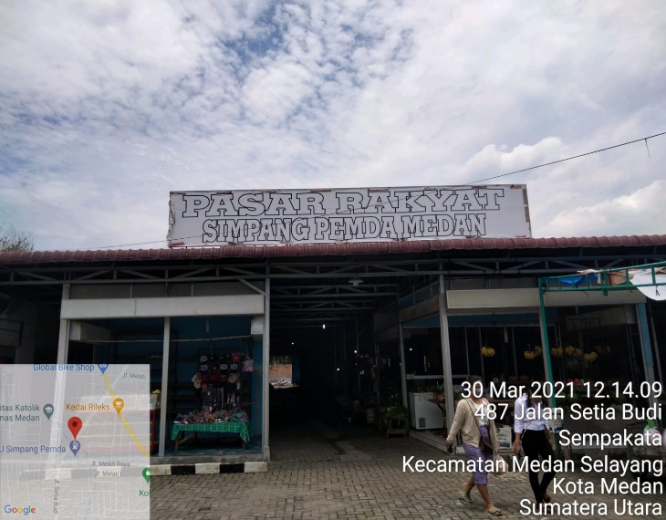

1. Spesifikasi Reklame
   1. Nama Pasar : Pasar Rakyat
   2. Alamat : Jl.Setia Budi Simpang Pemda
   3. Posisi Reklame : Badan Bangunan Pasar Rakyat
   4. Dimensi Reklame
      1. Jumlah Titik Reklame : 1
      2. Ukuran Reklame Pertitik : 4x1 Meter
      3. Bahan Reklame : Spanduk Vinyl
      4. Bahan Rangka : Besi Holo
   5. Jangka Waktu Reklame : 1 Tahun
   6. Isi Reklame : Produk PT Kara Santan Pertama
   7. Naskah Reklame : Pasar Rakyat (Medan)

RINCIAN ESTIMASI BIAYA PROGRAM REKLAME PASAR

|  |  |  |  |  |  |
| --- | --- | --- | --- | --- | --- |
| **NO** | **KETERANGAN** | **TITIK** | **ESTIMASI BIAYA** | **JUMLAH** | **KETERANGAN** |
| 1 | BIAYA SEWA TEMPAT REKLAME | 1 | 6.000.000 | 6.000.000 | UKURAN 4 x 1 METER |
| 2 | BIAYA BAHAN BANNER | 1 | 92.000 | 92.000 | UKURAN 4 x 1 METER |
| 3 | RANGKA + PEMASANGAN | 1 | 1.892.000 | 1.892.000 | RANGKA BESI HOLO |
| 4 | PAJAK |  |  |  |  |
| 5 | BIAYA LAIN - LAIN | 1 | 1.000.000 | 1.000.000 | BIAYA TAK TERDUGA |
| **TOTAL** | | | | **8.984.000** |  |

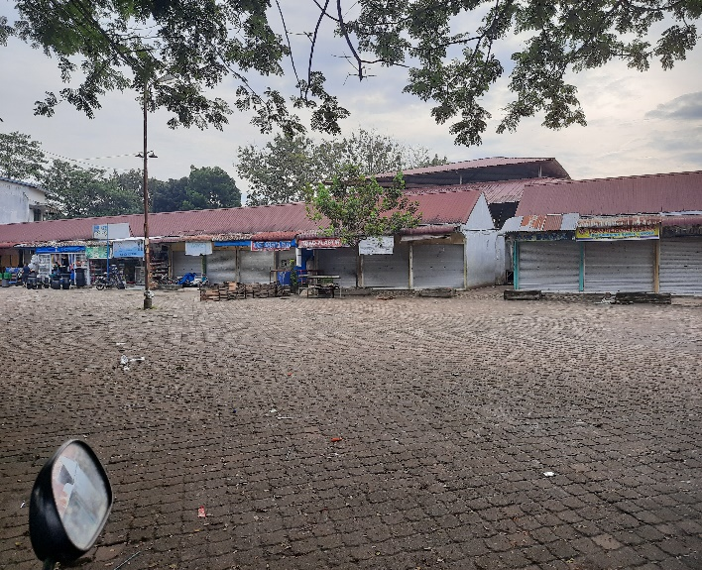 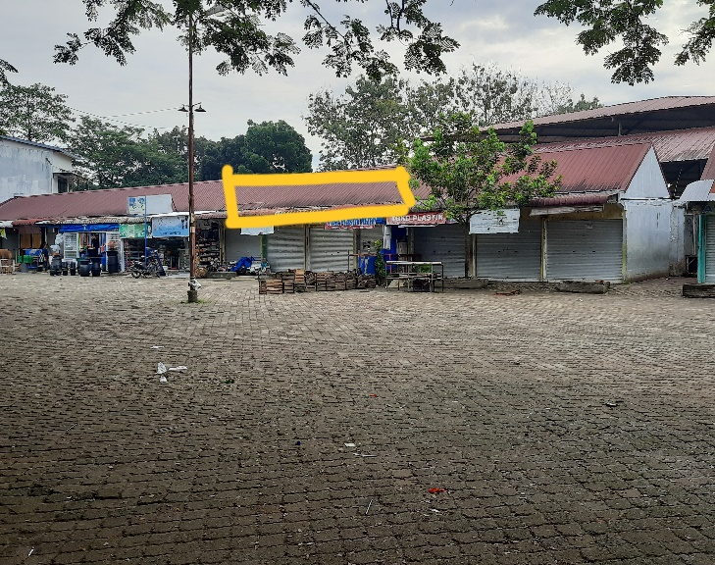

1. Spesifikasi Reklame
   1. Nama Pasar : Pasar Sore Marindal
   2. Alamat : Jl.Mariendal
   3. Posisi Reklame : Badan Bangunan Pasar Sore Marindal
   4. Dimensi Reklame
      1. Jumlah Titik Reklame : 1
      2. Ukuran Reklame Pertitik : 4x1,5 Meter
      3. Bahan Reklame : Spanduk Vinyl
      4. Bahan Rangka : Besi Holo
   5. Jangka Waktu Reklame : 1 Tahun
   6. Isi Reklame : Produk PT Kara Santan Pertama
   7. Naskah Reklame : Pasar Sore Marindal (Medan)

RINCIAN ESTIMASI BIAYA PROGRAM REKLAME PASAR

|  |  |  |  |  |  |
| --- | --- | --- | --- | --- | --- |
| **NO** | **KETERANGAN** | **TITIK** | **ESTIMASI BIAYA** | **JUMLAH** | **KETERANGAN** |
| 1 | BIAYA SEWA TEMPAT REKLAME | 1 | 8.000.000 | 8.000.000 | UKURAN 4 x 1,5 METER |
| 2 | BIAYA BAHAN BANNER | 1 | 138.000 | 138.000 | UKURAN 4 x 1,5 METER |
| 3 | RANGKA + PEMASANGAN | 1 | 2.592.000 | 2.592.000 | RANGKA BESI HOLO |
| 4 | PAJAK |  |  |  |  |
| 5 | BIAYA LAIN - LAIN | 1 | 1.000.000 | 1.000.000 | BIAYA TAK TERDUGA |
| **TOTAL** | | | | **11.730.000** |  |